HFramework
修订历史
编号 | 日期 | 描述 | 版本 | 作者 | 审核
1 | 2014-3-29 | 框架初稿 | V1.0 | Henry

前言
HFramework，基于WCF4.0 WCF-Restful 面向资源的服务的规格定义开发，使Client 端和Service端独立方便分布部署，框架封装了服务定义、数据传输、错误Log记录与返回、RestHelper(Client端调用帮助类)、操作访问加密及统一Config相关配置和部署，数据库才用工厂模式在Config 中进行动态配置，面对不同场景数据需求。

目录

Service端架构设计
- 分层结构
- 数据传输方式
- 加密与授权
- 部署
IPP Portal
SellerPortal
Other

Service端架构设计

分层结构

1.1 结构图
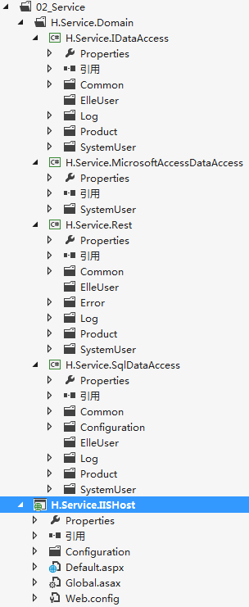

1.2 H.Service.IISHost
Service 服务寄宿

相关Config 说明
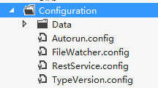

Autorun.config
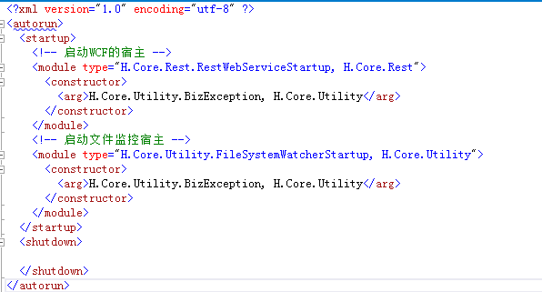
项目启动与关闭时需要进行相关的服务操作配置

FileWatcher.config
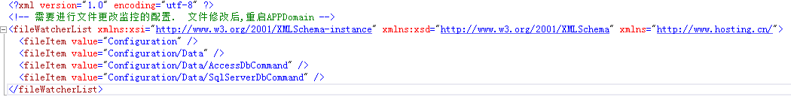
文件监控目录路径

RestService.config
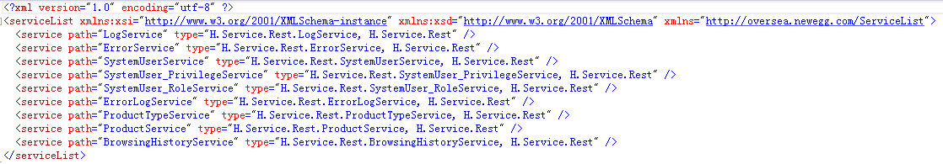
Rest服务配置

TypeVersion.config
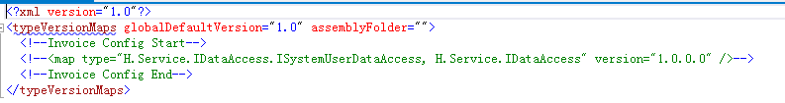
当前数据库链接版本

Web.Config 相关配置

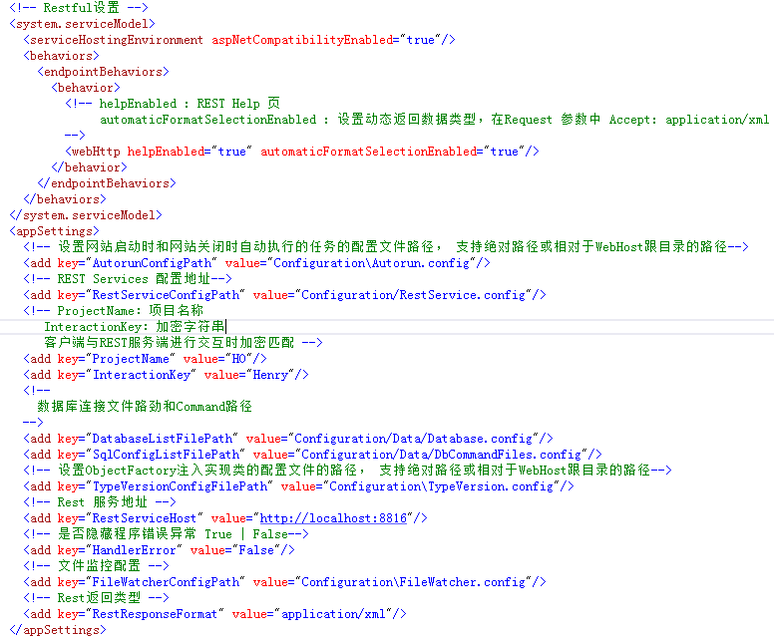

Service端配置文件说明

1. 概述
Service端的配置文件全部都放置在工程下面，主要分为2种配置：
- Web.config中的配置，主要都为基础配置，都和业务无关的
- Configuration目录下的配置，主要都是具体应用配置和业务相关配置
下面将从这2个配置的方面做分别的说明。

Web.config中的配置说明
总共有10个自定义的配置项，分别为：

1) 定义与SQL及DB相关的配置文件的存放的位置
需要先在<configSections>节点下增加节点：
<section name="dataAccess" type="H.Core.DataAccess.DataAccessSection, H.Core.DataAccess"/>

- 然后在<configuration>节点下增加节点：
<dataAccess sqlConfigListFile="Configuration\Data\DbCommandFiles.config" databaseListFile="Configuration\Data\Database.config" />
节点说明：
节点 | 属性 | 说明
dataAccess | sqlConfigListFile | 用来指定DataAccess组件中需要用到的SQL脚本配置文件的索引文件的路径；如果该属性没有配置，或者值为空字符串，那么程序会使用默认地址为WebHost根目录下的Configuration\Data\DbCommandFiles.config
dataAccess | databaseListFile | 用来指定DataAccess组件中需要的数据库列表（连接字符串列表）配置文件的路径；如果该属性没有配置，或者值为空字符串，那么程序会使用默认地址为WebHost根目录下的Configuration\Data\Database.config
注：这里的两个路径都支持绝对路径或者相对于WebHost根目录的相对路径的配置；

2) 定义和日志相关的配置
- 需要先在<configSections>节点下增加节点：
<section name="log" type=" H.Core.Utility.Log.LogSection, H.Core.Utility.Log "/>

- 然后在<configuration>节点下增加节点：
<log globalRegionName="SystemPortal" localRegionName="Service">
<webservice param="LogService/CreateLog" />
<!--<text param="日志文件的目录，支持相对路径和绝对路径" />-->
<!--<msmq param="消息队列的地址，多个的话用英文逗号隔开" />-->
<!--<custom type="" param="" />-->
</log>
节点说明：
节点 | 属性 | 说明
log | globalRegionName | 用来指定DataAccess组件中需要用到的SQL脚本配置文件的索引文件的路径
log | localRegionName | 用来指定DataAccess组件中需要的Database配置列表文件的路径
log/webservice | param | 指定oversea的log webservice的地址（在ECCentral中，这个log webservice架设在portal的host中），支持配置多个地址，用;隔开即可
log/text | param | 添加了text节点就会增加写本地日志功能，param属性用来指定本地存放日志文件的路径，支持绝对路径或者相对于WebHost根目录的相对路径；
Log/custom | type | 自定义log处理程序的类型，需要实现接口ECCentral.Service.Utility.ILogEmitter
Log/custom | param | 自定义log处理程序的接口方法void Init(string configParam) 的入参，可提供给自定义的初始化log处理对象实例逻辑来使用

3) 定义设置网站启动时和网站关闭时自动执行的任务的配置文件的位置
<add key="AutorunConfigPath" value="Configuration/Autorun.config"/>
在<appSettings>节点下添加节点：
其中key属性的值是固定的，value属性的值则表示设置网站启动时和网站关闭时自动执行的任务的配置文件路径， 支持绝对路径或相对于WebHost根目录的路径；如果该节点没有配置，或者value属性的值为空字符串，那么程序会使用默认地址为WebHost根目录下的Configuration\Autorun.config；

4) 定义Restful Service的配置文件的位置
在<appSettings>节点下添加节点：
<add key="RestServiceConfigPath" value="Configuration/RestService.config"/>
其中key属性的值是固定的，value属性的值则表示设置Restful Service的配置文件的路径， 支持绝对路径或相对于WebHost根目录的路径；如果该节点没有配置，或者value属性的值为空字符串，那么程序会使用默认地址为WebHost根目录下的Configuration\RestService.config；

5) 定义和缓存相关的配置
- 首先需要先在<configSections>节点下增加节点：
<section name="cache" type="H.Core.Cache.CacheSection, H.Core.Cache"/>

- 然后在<configuration>节点下增加节点：
<cache default="distributed">
<item name="local" type="H.Core.Cache.LocalMemoryCache, H.Core.Cache">
<parameters>
<add key="pollingInterval" value="" />
<add key="cacheMemoryLimitMegabytes" value="" />
<add key="physicalMemoryLimitPercentage" value="" />
</parameters>
</item>
<item name="distributed" type="H.Core.Cache.MemcachedCache, H.Core.Cache">
<parameters>
<add key="serverList" value="10.16.83.72:11211; 10.16.83.73:11211; 10.16.83.74:11211"/>
<add key="keyPrefix" value="ECCentral_2012.05.05_"/>
<add key="maxPoolSize" value="10"/>
<add key="minPoolSize" value="5"/>
<add key="sendReceiveTimeout" value="00:00:02"/> <!-- 2秒 -->
<add key="connectTimeout" value="00:00:02"/> <!-- 2秒 -->
<add key="socketRecycleAge" value="00:30:00"/> <!-- 30分钟 -->
<add key="compressionThreshold" value="131072"/> <!-- 128k -->
<add key="localCacheExpiry" value="00:01:00"/> <!-- 1分钟 -->
<add key="localCacheName" value="local"/>
</parameters>
</item>
</cache>
节点说明：
节点 | 属性 | 说明
cache | default | 用来指定在程序中通过CacheFactory获取默认Cache时使用的Name
log/item | name | 指定该缓存模块的名称，对应到程序中的CacheName，用CacheFactory通过指定该名称即可获取该缓存的Provider
log/item | type | 指定该缓存的Provider的实现类型的名（AssemblyQualifiedName）
log/item/parameters/add | key | 参数名（在缓存Provider初始化时，该参数集会被传入ICache.InitFromConfig方法用于配置初始化信息）
log/item/parameters/add | value | 参数值
通过配置log/item/parameters的参数集合的方式，每个缓存模块的Provider实现类，都可以定制自己的初始化参数；下面分别说明一下LocalMemoryCache和MemcachedCache的配置参数：
LocalMemoryCache
参数名 | 是否必须 | 说明
pollingInterval | 否 | 指定将当前内存使用情况与所配置的绝对最大内存配额限制和内存百分比配额限制进行比较所采用的时间间隔。 该值以“HH:MM:SS”格式输入，默认为2分钟
cacheMemoryLimitMegabytes | 否 | MemoryCache 对象的实例可增长到的最大内存大小（以兆字节为单位）。 默认值是 0，表示默认使用 MemoryCache 类的自动调整大小试探法。
physicalMemoryLimitPercentage | 否 | 缓存可使用的物理内存的百分比。 默认值是 0，表示默认使用 MemoryCache 类的自动调整大小试探法。

MemcachedCache
参数名 | 是否必须 | 说明
serverList | 是 | 配置缓存服务器的地址信息，如果有多个缓存服务器，可以用英文半角的逗号或分号隔开；该配置必填，否则程序会抛出异常
keyPrefix | 否 | 设置该缓存Provider将统一在缓存的Key上添加的前缀，虽然该配置是可选配置，但建议还是一定要配置，其可以带来2个作用，一个作用是是可以多个应用共享缓存服务器，只要每个应用都配置了自己的缓存Key前缀，就不会出现Key的冲突；另一个作用是只要修改该配置，就可以直接整体的重置该应用的所有该缓存数据
maxPoolSize | 否 | 因为性能考虑，所以打开与缓存服务器的TCP连接的Socket会缓存，该节点配置最多会缓存多少Socket连接，默认为10；如果同时使用Socket连接超过了该配置数，则多出的Socket连接将会在使用完后立即关闭释放，不会再缓存到缓冲池中
minPoolSize | 否 | 因为性能考虑，所以打开与缓存服务器的TCP连接的Socket会缓存，该节点配置最少会缓存多少Socket连接，默认为5
sendReceiveTimeout | 否 | 通过Scoket向缓存服务器发送或接收数据的超时时间，配置的格式为“HH:MM:SS”，默认为2秒钟
connectTimeout | 否 | 通过Scoket连接缓存服务器的超时时间，配置的格式为“HH:MM:SS”，默认为2秒钟
socketRecycleAge | 否 | 因为性能考虑，所以打开与缓存服务器的TCP连接的Socket会缓存，该配置节点设置Socket缓存的时间，配置的格式为“HH:MM:SS”，默认为30分钟
compressionThreshold | 否 | 对数据将采取压缩的最小字节数，也就是说当缓存的数据超过这个值时，就会先在本地做压缩，然后再发送到缓存服务器，该配置节点默认值为131072（128k）
localCacheExpiry | 否 | 本地一级缓存的过期时间，配置的格式为“HH:MM:SS”，默认为1分钟
localCacheName | 否 | 设置本地一级缓存的name（对应到配置中某个item的name），如果没有设置或设置为空，则将不会启用本地一级缓存

6) 定义ObjectFactory注入实现类的配置文件的位置
在<appSettings>节点下添加节点：
<add key=" TypeVersionConfigFilePath" value="Configuration\TypeVersion.config"/>
其中key属性的值是固定的，value属性的值则表示ObjectFactory注入实现类的配置文件的路径，支持绝对路径或相对于WebHost根目录的路径；如果该节点没有配置，或者value属性的值为空字符串，那么程序会使用默认地址为WebHost根目录下的Configuration/TypeVersion.config；
更多说明

6) 路由配置说明
添加 H.Core.Utility 引用
在Web.config 中添加配置
<!-- 路由配置 -->
<add key="UrlMapping" value="Configuration\UrlMapping.config"/>

在 Configs\Autorun.config 添加服务启动宿主
<?xml version="1.0" encoding="utf-8" ?>
<autorun>
<startup>
<!-- 启动文件监控宿主 路由 -->
<module type="H.Core.Utility.UrlMappingWatcherStartup, H.Core.Utility">
<constructor>
<arg>H.Core.Utility.BizException, H.Core.Utility</arg>
</constructor>
</module>
</startup>
<shutdown>

</shutdown>
</autorun>

新建 UrlMapping.config 文件放置 Configs\ 下
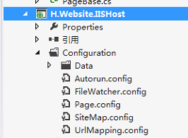
<?xml version="1.0" encoding="utf-8"?>
<!--
roteName 路由名称
roteUrl 路由地址
physicalFile 路由物理地址
-->
<urlMapping xmlns:xsi="http://www.w3.org/2001/XMLSchema-instance" xmlns:xsd="http://www.w3.org/2001/XMLSchema" xmlns="http://www.hosting.cn/">
<rote roteName="Product" roteUrl="Product.html" physicalFile="~/Demo/Product/Product.aspx"></rote>
<rote roteName="ProShow" roteUrl="Product/{proSysNo}" physicalFile="~/Demo/Product/ProShow.aspx"></rote>
</urlMapping>

3. Config目录下的配置说明
该目录下配置文件的整体结构图如下：
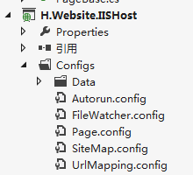

1) SQL和DB相关配置Data目录
该目录下的配置分为三种配置文件：
- 数据库列表（连接字符串列表）配置文件
就一个配置文件，放在Data目录下，包含了所有系统中数据访问层需要用到的SQL Server连接字符串（具体的连接字符串都是加密了的），其文件xml格式如下：
<?xml version="1.0"?>
<databaseList xmlns:xsi="http://www.w3.org/2001/XMLSchema-instance" xmlns:xsd="http://www.w3.org/2001/XMLSchema" xmlns="http://oversea.newegg.com/DatabaseList">
<database name="QueryKeystoneDB">
<connectionString>Hn3t+ao774 =</connectionString>
</database>
<database name="OverseaLocalControlPanel">
<connectionString>Hn3t+ao774=</connectionString>
</database>
</databaseList >

- SQL脚本配置文件的索引文件
就一个配置文件，放在Data目录下，包含了所有SQL脚本配置文件的路径，支持绝对路径或者相对于该索引文件所在目录的相对路径，其文件xml格式如下：
<?xml version="1.0" encoding="utf-8" ?>
<dataCommandFiles xmlns="http://oversea.newegg.com/DbCommandFiles">
<file name="Customer/CustomerCalling.config" />
<file name="Customer/CallingQuery.config" />
<file name="d://Test/Customer_Agent.config" />
</dataCommandFiles >

- SQL脚本配置文件
在Data目录下，每个Domain会有个一个自己的目录（以Domain名字为目录名），在Domain目录里存放Domain自己需要用到的SQL脚本配置文件，文件数量和文件划分规则没有限制和规则，基本都按照业务模块来分文件，每个文件中配置相关的数据持久化所需要的SQL脚本信息，其文件xml格式如下：
<?xml version="1.0" encoding="utf-8" ?>
<dataOperations xmlns="http://oversea.newegg.com/DataOperation">
<dataCommand name="IsAreaNameDuplicate" database="NCService" commandType="Text">
<commandText>
<![CDATA[
SELECT SysNo FROM IPP3.dbo.Area
#StrWhere#
]]>
</commandText>
</dataCommand>

<dataCommand name="GetAreaOriginStatus" database="NCService" commandType="Text">
<commandText>
<![CDATA[
SELECT [Status]
FROM [IPP3].[dbo].[Area]
WHERE [SysNo]=@SysNo AND [CompanyCode]=@CompanyCode
]]>
</commandText>
<parameters>
<param name="@SysNo" dbType="Int32"/>
<param name="@CompanyCode" dbType="AnsiStringFixedLength" size="50"/>
</parameters>
</dataCommand>
</dataOperations>

2) 自动运行组件配置Autorun.config文件
直接放在Configuration目录下，用来配置需要在服务端系统启动或关闭时，需要自动运行的一些程序（比如在服务端系统启动时需要做一下初始化准备工作，那么可以做一个实现ECCentral.Service.Utility.IStartup接口的类，并配置到该配置文件中，同理还有个ECCentral.Service.Utility. IShutdown接口），其文件xml格式如下：
<?xml version="1.0" encoding="utf-8" ?>
<autorun>
<startup>
<module type="H.Service.Utility.WCF.RestWebServiceStartup, H.Service.Utility.WCF">
<constructor>
<arg>H.BizEntity.BizException, H.BizEntity</arg>
</constructor>
</module>
<module type="H.Service.Utility.ResouceManagerAutorun, H.Service.Utility" />
</startup>
<shutdown>
<module type="H.Service.Utility.ResouceManagerAutorun, H.Service.Utility" />
</shutdown>
</autorun>

3) WCF Restful服务配置RestService.config文件
直接放在Configuration目录下，用来配置需要启动哪些WCF Rest服务的，其文件xml格式如下：
<?xml version="1.0" encoding="utf-8" ?>
<serviceList>
<service path="LogService" type="H.Service.Rest.LogService, H.Service.Rest" />
<service path="ErrorService" type="H.Service.Rest.ErrorService, H.Service.Rest" />
<service path="SystemUserService" type="H.Service.Rest.SystemUserService, H.Service.Rest" />
<service path="SystemUser_PrivilegeService" type="H.Service.Rest.SystemUser_PrivilegeService, H.Service.Rest" />
<service path="SystemUser_RoleService" type="H.Service.Rest.SystemUser_RoleService, H.Service.Rest" />

</serviceList>

4) ObjectFactory注入实现类的配置TypeVersion.config文件
用来为ObjectFactory定义相应的接口或基类所使用的实现类的版本；
<?xml version="1.0"?>
<typeVersionMaps globalDefaultVersion="1.0" assemblyFolder="">
<!--Invoice Config Start-->
<!--<map type="H.Service.IDataAccess.ISystemUserDataAccess, H.Service.IDataAccess" version="1.0.0.0" />-->
<!--Invoice Config End-->
</typeVersionMaps>
节点说明：
节点 | 属性 | 说明
typeVersionMaps | globalDefaultVersion | 指定那些没有配置map节点的接口或基类，在调用ObjectFactory<T>.Instance以及其他的没有指定version的GetInstance重载方法时，在创建实现类实例的时候，所默认反射创建的类型的version，是匹配实现类上定义的VersionExport这个Attribute的Version属性的
typeVersionMaps | assemblyFolder | 指定ObjectFactory创建实现类时，需要搜索dll的目录，可以指定多个目录，用英文的分号或逗号隔开，支持绝对路径，也支持相对于应用程序根目录的相对路径，这样我们可以把一些实现类的dll分开到不同的目录来存放
typeVersionMaps/map | type | 指定需要创建的接口或基类的类型，也就是对应到ObjectFactory<T>的泛型参数T
typeVersionMaps/map | version | 在调用ObjectFactory<T>.Instance以及其他的没有指定version的GetInstance重载方法时，在创建实现类实例的时候，所默认反射创建的类型的version，是匹配实现类上定义的VersionExport这个Attribute的Version属性的
关于ObjectFactory的相关使用，请参看$/ECCentral/02_Design/02_工具类帮助说明目录下的文档《ObjectFactory使用说明.docx》；

Portal端 UI 框架开发

报表View 开发

RMA 功能模块开发

其他说明

1. ObjectFactory使用说明
在我们的Service端，做了一个ObjectFactory<T>工具，命名空间为ECCentral.Service.Utility，用来实现类型注入（暂时还只支持无参构造的类型，如果后期有需要再改造支持有参数的构造），最大的特点是能够节省大量的配置。

传统的方式，我们要使用一个类型实例，都是用new关键字来调用某个具体类型的构造函数。现在我们不会直接使用具体的实现类型，而是都用ObjectFactory<T>来创建一个接口或基类的具体实现（之前提过的我们现在写的类的public都用virtual方法，都可以视为以后扩展的基类，都通过ObjectFactory<T>来创建）

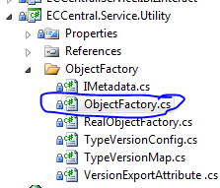

使用方式如下：

- 在类上面使用：

在类型上定义一个VersionExport的attribute：
[VersionExport(typeof(OrderProcessBase))]
public class OrderProcessBase
{
......
}
在需要使用OrderProcessBase的地方：
OrderProcessBase obj = ObjectFactory<OrderProcessBase>.Instance;
就可以直接获得OrderProcessBase的对象实例

- 在接口上使用

对于接口也是一样方式：

public interface ICaculate
{
......
}

[VersionExport(typeof(ICaculate))]
public class MyCaculator : ICaculate
{

}
在需要使用ICaculate的地方：
ICaculate obj = ObjectFactory<ICaculate>.Instance; // 会得到MyCaculator的对象实例

- 对于一个接口多个实现，或者一个基类多个子类的时候：

[VersionExport(typeof(ICaculate) , "1.0.0.0")]
public class MyCaculator : ICaculate

[VersionExport(typeof(ICaculate) , "2.0.0.0")]
public class YourCaculator : ICaculate

在需要使用ICaculate的地方：
ICaculate obj = ObjectFactory<ICaculate>.GetInstance("1.0.0.0"); // 会得到MyCaculator的对象实例
ICaculate obj = ObjectFactory<ICaculate>.GetInstance("2.0.0.0"); // 会得到YourCaculator的对象实例
如果此时用ObjectFactory<ICaculate>.Instance 得到的对象实例则是，系统默认设置的一个版本号的对象实例
VersionExport(typeof(ICaculate))] 如前面所示，这种标签并没有明确指定该Export的类型的版本号，则会使用系统默认设置的一个版本号
所以所有VersionExport的类型都是有版本号的，没有人为明确指定则使用系统默认版本号。

ObjectFactory<ICaculate>.Instance 内部的逻辑是会先根据ICaculate类型去检查是否有在配置文件里配置了对应类型的版本号，如果有，则使用配置文件的版本号来获取对应的对象实例
如果配置文件里没有对应类型配置，则看配置文件是否设定了全局默认版本号【1】，如果有设定则使用，如果还是没有设定，则使用系统默认的一个版本号（会和VersionExport(typeof(ICaculate))]所使用的默认版本号是一致的）

所以默认在没有任何配置的情况下，VersionExport(typeof(ICaculate))] 和 ObjectFactory<ICaculate>.Instance 是会使用相同的版本号，会自动匹配上，这样可以减少大家敲击键盘的次数
- 对于一个实现类，需要导出2个或以上的接口或基类的时候：

增加ExportAttribute即可，为每个需要导出的接口或基类添加一个Export标签，但他们都只能使用同一个版本号，即定义在VersionExport里的版本号。
[Export(typeof(IXXXService))]
[Export(typeof(OrderBase))]
[VersionExport(typeof(ICaculate))]
public class CaculatorAppService : ICaculate, IXXXService, OrderBase

这里将导出的2个接口+1个基类，都是使用的默认版本号

[Export(typeof(IXXXService))]
[Export(typeof(OrderBase))]
[VersionExport(typeof(ICaculate) , "3.0.0.0")]
public class CaculatorAppService : ICaculate, IXXXService, OrderBase
{
。。。。
}

ICaculate obj = ObjectFactory<ICaculate>.GetInstance("3.0.0.0");
IXXXService obj1 = ObjectFactory< IXXXService >.GetInstance("3.0.0.0");
OrderBase obj2 = ObjectFactory<OrderBase >.GetInstance("3.0.0.0");
得到的三个实例对象，但其具体类型都是CaculatorAppService

- 如何升级

也正是通过第三点这个版本特性，我们后期可以很方便的为某个类进行升级，而不需要动到以前的代码。

因为在代码中，我们默认使用的ObjectFactory<ICaculate>.Instance方式来获取类型的实例，那么我们只要为接口类型ICaculate配置新的对应版本号，就可以得到一个新的实现类型的对象实例
所以我们会有个配置文件，结构如下：
<?xml version="1.0"?>
<typeVersionMaps globalDefaultVersion="1.0.0.0" assemblyFolder="Bin; Bin\Inventory">
<map type="TestDemo.ICaculate, TestDemo" version="3.0.0.0" />
…..
</typeVersionMaps>

在里面为ICaculate定义了使用标记了3.0.0.0的VersionExport标签的类型。我们只要把这个新开发的3.0.0.0的类型的dll放到assemblyFolder所指定的目录里即可（assemblyFolder可指定多个目录，用;或,隔开）。
另外我们看到还有个globalDefaultVersion 的属性，它是用来设定ObjectFactory<>.Instance在无法找到类型对应配置时，所使用的默认版本号，上面【1】处所提到的
从这里也可以看出，仅仅在需要升级类型的实现的时候，才需要使用配置，第一次完成系统的时候，应该是一行配置都不需要。

另外ObjectFactory<T>还有NewInstance的方法，和Instance属性/GetInstance方法的区别在于，Instance/GetInstance()获取的是Singlton的对象实例，而NewInstance()每一次调用获取到的都是一个新的对象实例
如果没有特别的需求，建议使用GetInstance

- 如果程序里需要多态的情况（不是版本的多态，而根据业务设计出的多态）
举个列子，比如针对OrderType为A的订单的审核，会有一个对应的SO_A_Auditor类型，对于OrderType为B的订单的审核SO_B_Auditor类型，对于OrderType为C的订单的审核，会有一个对应的SO_C_Auditor类型；
而SO_A_Auditor、SO_B_Auditor、SO_C_Auditor都是从IAuditor接口派生出来的，我们会有个AuditorFactory，会根据OrderType来创建具体的某一种Auditor，可能方法如下：
public IAuditor CreateAuditor(OrderType orderType)
{
switch(orderType)
{
case “A”:
return SO_A_Auditor的对象实例
case “B”:
return SO_B_Auditor的对象实例
default:
return SO_C_Auditor的对象实例
}
}
那么此种情况下，我们如何用ObjectFactory来创建对应的对象实例呢？
做法如下：
(1). 在SO_A_Auditor、SO_B_Auditor、SO_C_Auditor的类的定义上，使用VersionExport的一个重载方法：
public VersionExportAttribute(Type type, string version, string[] filter)
关键在于第三个参数上，可以指定固定字符串的匹配条件，例如可以如下使用：
[VersionExport(typeof(IAuditor) , "3.0.0.0", new string[] { "A" } )]
public class SO_A_Auditor : IAuditor { … }

[VersionExport(typeof(IAuditor) , "3.0.0.0", new string[] { "B" } )]
public class SO_B_Auditor : IAuditor { … }

[VersionExport(typeof(IAuditor) , "3.0.0.0", new string[] { "C" } )]
public class SO_C_Auditor : IAuditor { … }

(2). 在创建对象时，使用ObjectFactory的一个重载方法：
public static T GetInstance(string version, string[] filters)
或者
public static T GetInstance(string[] filters)
通过filter参数的匹配，来获取对应的对象实例；

所以我们前面的CreateAuditor工厂方法可以修改为如下：

public IAuditor CreateAuditor(OrderType orderType)
{
switch(orderType)
{
case “A”:
return ObjectFactory< IAuditor >.GetInstance("3.0.0.0", new string[] { "A" });
case “B”:
return ObjectFactory< IAuditor >.GetInstance("3.0.0.0", new string[] { "B" });
default:
return ObjectFactory< IAuditor >.GetInstance("3.0.0.0", new string[] { "C" });
}
}

或者直接修改为：

public IAuditor CreateAuditor(OrderType orderType)
{
return ObjectFactory< IAuditor >.GetInstance("3.0.0.0", new string[] { orderType });
}

Cahe的使用说明

一. 概述
这里的Cache主要是提供一个可扩展的缓存框架，为系统提供统一的缓存调用入口，可以通过配置实现多种具体的缓存提供者来实现真正的缓存能力，所以真正的缓存能力都是由第三方的缓存提供者来实现。
现在框架里实现了对MemoryCache（作为本地缓存，是.Net 4.0框架提供的）和Memcached（作为分布式缓存，是一个开源作品）的整合；通过实现框架中的相应接口，还可以扩展更多的缓存实现方案。

二. 使用说明

1. 配置的说明
《项目配置文件说明.docx》中相关部分的说明

2. 程序中对缓存的使用
在程序中对缓存的使用，主要有两种方式，一种是直接在代码中调用相应的API来使用缓存，另一种是通过在相关方法上添加Attribute来控制对方法返回结果的缓存；
1) 在代码中调用API方式
在代码中调用API来使用缓存，能比较灵活的控制缓存的存取、刷新时机，完全控制所需要缓存的数据内容，以及完全控制缓存项的key的设计；当然负面影响就是缓存的使用会侵入代码正常逻辑，需要在写代码的同时考虑缓存的问题，比如需要考虑啥时存取、啥时刷新缓存、缓存什么内容、如何构造缓存的key等问题；
所调用的API主要涉及到1个静态工厂类CacheFactory和1个接口ICache：
public static class CacheFactory
{
public static ICache GetInstance()

public static ICache GetInstance(string name)
}

public interface ICache
{
void InitFromConfig(string cacheName, NameValueCollection parameters);

bool Set(string key, object value, string groupName = null);

bool Set(string key, object value, TimeSpan slidingExpiration, string groupName = null);

bool Set(string key, object value, DateTime absoluteExpiration, string groupName = null);

object Get(string key);

T Get<T>(string key);

List<object> Get(string[] keys);

List<T> Get<T>(string[] keys);

List<object> GetByGroup(string groupName);

List<T> GetByGroup<T>(string groupName);

bool Remove(string key);

bool RemoveByGroup(string groupName);

void FlushAll();

List<string> GetKeysByGroup(string groupName);
}
在程序中，首先通过CacheFactory的静态方法GetInstance来获取到一个ICache的具体实现类，可以给GetInstance方法传入配置中对应的CacheName来决定使用哪个具体的Cache提供者，如果传入GetInstance方法的CacheName为null或者string.Empty或者是调用的无参的重载方法，那么将默认使用配置中所配置的默认CacheName；如果CacheName在配置文件中没有找到对应的配置，则GetInstance方法将会抛出对应的异常信息；调用的代码片段如下：
ICache local = CacheFactory.GetInstance("local"); // 将使用配置中name为local的缓存提供者
local.Set("Test", obj); // 存入数据，缓存项的key为Test，缓存的数据为对象obj，需要obj的类型支持二进制序列化
……
object data = local.Get("Test"); // 获取key为Test的缓存项的数据内容
在通过CacheFactory获取到一个ICache的具体实现类的对象实例后，即可调用相关的接口方法来做读写缓存的操作；
ICache接口主要有写入、获取、清除三类方法：
- 将数据写入缓存中
bool Set(string key, object value, string groupName = null);
bool Set(string key, object value, TimeSpan slidingExpiration, string groupName = null);
bool Set(string key, object value, DateTime absoluteExpiration, string groupName = null);
参数string key是缓存项的标识，在获取数据时通过该key来获取到缓存数据；
参数object value是需要缓存的对象数据，有一个要求就是value的具体类型需要支持二进制序列化；
参数string groupName 是一个可选参数，默认为null，如果不为null，则会为该缓存项指定一个Group；根据该GroupName，可以进行批量的操作；
参数TimeSpan slidingExpiration表示相对过期时间，在每次访问过该缓存项后，其过期时间都会延长这么多时间（即在该过期时间段内都没有访问该缓存项，那么该缓存项就过期失效）；
参数DateTime absoluteExpiration表示绝对过期时间，过了该时间后，该缓存项即刻失效过期；

- 从缓存中获取数据
object Get(string key);
T Get<T>(string key);
List<object> Get(string[] keys);
List<T> Get<T>(string[] keys);
List<object> GetByGroup(string groupName);
List<T> GetByGroup<T>(string groupName);
前两个方法是根据缓存的key来获得对应的数据；
中间两个方法是根据一批key，来获取对应的一批数据，在返回的数据的List中，每个数据的index会对应到其key在入参数组的index，如果key在缓存中没有找到数据，那么在返回的List的对应index处的元素值就为null；
最后两个方法是根据GroupName来批量获取所有的在Set方法时被设置为了该GroupName的缓存项所缓存的数据；

- 从缓存中清除数据
bool Remove(string key);
bool RemoveByGroup(string groupName);
void FlushAll();
第一个方法是根据缓存的key来清除缓存中的对应缓存项；
第二个方法是根据GroupName来批量清除所有的在Set方法时被设置为了该GroupName的缓存项；
第三个方法是清空该缓存提供者所缓存的所有缓存项目；

- 其它方法
void InitFromConfig(string cacheName, NameValueCollection parameters);
List<string> GetKeysByGroup(string groupName);
第一个方法是只会由CacheFactory来调用的，是CacheFactory的GetInstance方法在构建好ICache实现类的对象实例后，会先读取配置文件里的配置信息，然后通过该方法将配置信息传给缓存实现类的对象实例，以供实现类的对象实例根据配置信息做相应的初始化操作，然后才会将对象实例返回给外部调用者；
第二个方法是可以根据GroupName来查找到所有的在Set方法时被设置为了该GroupName的缓存项的key的列表；

2) 在方法上添加Attribute方式
用Attribute的方式来使用缓存，其本质是以一个方法和相关参数值来构造缓存的key，将方法的返回结果缓存起来；这种方式的优点是缓存的实现对正常的代码逻辑没有任何的侵入，写代码的时候基本不用太考虑缓存的问题，可以等到最后统一来Review考虑哪些方法的返回数据需要缓存起来（当然这也不是绝对的，一个方法结果有无缓存可能会导致对方法的设计以及方法调用者的代码设计产生一定影响，所以最后的统一Review可能会导致一些代码的重构）。这种方式的负面影响就是缓存的粒度是固定的，都是缓存一个方法的返回结果，无法在方法内部灵活地对局部数据进行缓存存取（除非对需要缓存的局部数据都抽为一个单独的方法，然后对该方法添加Attribute），另外就是对于缓存的key的设计，是固定的模式，按照方法加上相关指定的入参的值的方式，无法根据实际情况对key的设计做优化和调整；
使用Attribute的方式来调用缓存，主要涉及到使用2个从System.Attribute派生出来的类：（因为采用的PostSharp的AOP织入方式，所以使用了这2个Attribute的工程都需要添加对PostSharp相关dll的引用）
[Serializable]
[AttributeUsage(AttributeTargets.Method, Inherited = false, AllowMultiple = false)]
public class CachingAttribute : OnMethodBoundaryAspect
{
public string ExpireTime { get; set; }
public ExpirationType ExpiryType { get; set; }

public CachingAttribute()
public CachingAttribute(string[] keys)
public CachingAttribute(string cacheName)
public CachingAttribute(string cacheName, string[] keys)
}

[Serializable]
[AttributeUsage(AttributeTargets.Method, Inherited = false)]
public class FlushCacheAttribute : OnMethodBoundaryAspect
{
public FlushCacheAttribute(string typeFullName, string methodName)
public FlushCacheAttribute(Type type, string methodName)
public FlushCacheAttribute(string typeFullName, string methodName, string key)
public FlushCacheAttribute(Type type, string methodName, string key)
public FlushCacheAttribute(string typeFullName, string methodName, string[] keys)
}
- 被标记了CachingAttribute的方法（AllowMultiple = false，所以一个方法只能加一次CachingAttribute的特性），那么其返回值将会被缓存，对于使用CachingAttribute的方法有如下要求：
- 不能是类型的构造方法
- 方法必须要有返回值（不能返回void），并且返回值的类型需要能支持二进制序列化
- 方法不能有out参数
如果一个方法不满足上面的要求，但却添加了CachingAttribute特性标签，那么编译时将会出现相应的错误信息；使用的代码片段：
[Caching("local", new string[] { "customerSysNo" }, ExpiryType = ExpirationType.SlidingTime, ExpireTime = "02:00:00")]
public CustomerBasicInfo GetCustomerBasicInfoBySysNo(int customerSysNo)
{
……
}
CachingAttribute对缓存使用的策略，是通过其构造方法和属性来控制的：
- 属性ExpiryType
枚举，有三种值，将配合ExpireTime属性产生效果：
  - SlidingTime：表示使用相对过期时间的过期策略
  - AbsoluteTime：表示使用绝对过期时间的过期策略
  - Never：表示永不过期
如果没有设置该属性，则默认使用AbsoluteTime
- 属性ExpireTime
设置过期时间，格式为”HH:MM:SS”，默认为60分钟，如果属性ExpiryType被设置为Never，则该属性的设置将不起作用；
- 构造方法参数cacheName
对应配置文件中为每个缓存提供者所配置的name，表示具体所使用的缓存实现方式，如果cacheName为null或者string.Empty或者调用的没有传入该参数的构造方法，那么将使用配置中所配置的默认cacheName；如果cacheName在配置中没有找到，则会在运行时抛出相应异常信息；
- 构造方法参数keys
指定用来构造缓存的key的参数；因为缓存项的key是根据类型方法名加指定参数的值来构建的，所以正是通过该参数，来指定了方法的哪些入参的值需要参与到缓存key的构建中；key参数的格式就为方法的参数名或者参数名.属性名.属性名….，即支持指定复杂类型参数的各层次的下级属性；
如果该参数为null或者new string[0]或者调用的没有传入该参数的构造方法，那么该方法的缓存项的key构建上对于使用哪些参数值会采用如下策略：
- 如果方法没有参数的话，那么缓存项的Key的构建就只和类型方法名有关；
- 如果方法有参数，那么首先检查第一个参数的类型，是否为.Net简单类型或简单类型的Nullable泛型或实现了IIdentity接口的类型，如果是，那么将只使用第一个参数的值（简单类型就直接取ToString()的值，实现了IIdentity接口就取SysNo的值）参与到缓存项的key的构建中；
- 否则将会使用全部的参数的值（每个参数做二进制序列化后再转成string，所以需要参数都支持二进制序列化）参与到缓存项的key的构建中；

- 被标记了FlushCacheAttribute的方法，在该方法执行后就会清除相应的缓存项；那么该清除哪些缓存项呢？这个就是由FlushCacheAttribute的构造方法的参数来决定的；
FlushCacheAttribute的构造方法的参数主要是三部分构成：
- 类型（Type类型或者Type的AssemblyQualifiedName字符串）
- 方法名
- 指定参与构建缓存项的key的参数
其中类型和方法名2个参数就决定了一个具体的类型的方法，该方法上必须是添加了CachingAttribute特性标签的，否则编译时会报错；通过这2个参数就指定了需要刷新的目标缓存方法；
再通过指定参与构建缓存项的key的参数，来构建出需要清除的缓存项的key；
如果keys参数为null或者new string[0]或者调用的没有传入该参数的构造方法，那么会清除所有因目标缓存方法而产生的缓存项；
使用的代码片段（会根据传入的entity的CustomerSysNo属性来清除对应的缓存项）：
[FlushCache(typeof(CustomerBasicDA), "GetCustomerBasicInfoBySysNo", "entity.CustomerSysNo")]
Public void UpdateBasicInfo(CustomerBasicInfo entity)
{
……
}

3. DataAccess的说明
在Service端的解决方案里添加了ECCentral.Service.Utility.DataAccess工程，里面实现了数据访问的部分，抛弃了微软企业库，但暴露的类和方法，保持了和Oversea以前API一致，所以API的基本用法和以前Oversea的基本一样，另外SQL脚本仍然通过xml文件来配置，兼容以前Oversea的SQL脚本的xml配置文件。
另外提供了一些新的方法，里面直接集成了DataMapper，以方便使用。
在DataCommand类里下添加了如下的新方法 ：
一、针对SQL参数赋值的：直接根据Entity属性来为SQL Parameter赋值；

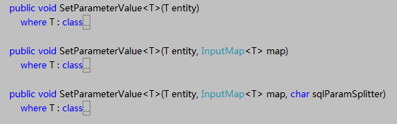

关于SQL Parameter的赋值，有以下几种方式：

一、传统方式（之前Oversea框架提供的方式），直接在代码里用SetParameterValue(string paramName, Object val) 方法，例如：
配置文件里：
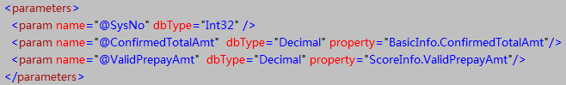
代码里：
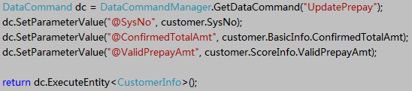

1. 直接在SQL Parameter的参数名字上做映射，然后代码里使用新增的SetParameterValue<T>(T entity)及其的相关重载方法，例如：
配置文件里：
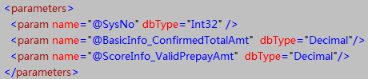
把SQL参数名字和所对应的实体属性映射起来，把多级属性之间的”. ”改为”_”来分割多级属性；（所以如果遇到实体属性本身就包含有“_”，那就不适合用这个方法，而改用1、3或4的方式；当然也可以使用其他的SQL参数名字合法的字符来作为多级属性分割符，只是在代码里要使用相应的重载方法，用方法参数来指明自定义的多级属性分隔符），然后在代码里：
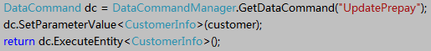
方法SetParameterValue<T>会自动根据SQL参数的Name去寻找对应的属性，取出属性的值赋给该SQL参数；

2. 在SQL配置文件中的dataCommand的<parameters>的<param name="@MailAddress" dbType="String" size="200" property="Mail.Address" />里面的property来指定所映射的实体属性，然后代码里使用新增的SetParameterValue<T>(T entity)及其的相关重载方法，具体代码同第2点，例如：
配置文件：
代码里：

对于配置中param节点的property属性，有3个关键字：
（注：这3个关键字不区分大小写，所以[UserSysNo]和[usersysno]是一样的，都可以正常运行）
[UserSysNo] --- DataAccess框架自动赋值当前用户系统编号给SQL参数
[UserAcct]" --- DataAccess框架自动赋值当前用户登录账号给SQL参数
[Now]" --- DataAccess框架自动赋值当前应用服务器时间给SQL参数（一般情况下可以取消该入参，直接在SQL里GetDate()，只是SQL的GETDATE取到的是DB服务器的时间，如果应用服务器和DB服务器不在一个时区，但又想用应用服务器上的时间的话，就需要加上这个参数了）

Example：
<param name="@CreateUserSysNo" dbType="Int32" property="[UserSysNo]" />
<param name="@EditUserSysNo" dbType="Int32" property="[usersysno]" />
<param name="@CreateDate" dbType="DateTime" property="[Now]" />
<param name="@CreateUserAcct" dbType="String" property="[UserAcct]" />

3. 可以结合2、3的配置与代码里的映射配置一起使用：
配置文件：
代码里：
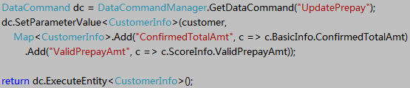
此时会优先使用InputMap<T>参数里所设定的映射关系去匹配实体属性；如果没有为该SQL Parameter指定InputMap<T>，则使用配置文件里param节点的property的值去匹配实体属性；如果该SQL Parameter在配置文件里也没有配置对应的property，那么最后将直接使用该SQL Parameter的Name去匹配；如果还是没有匹配上，那么该SQL Parameter将不会被赋值；

4. 最后，1、2、3、4多种方式可以混用，SetParameterValue也就是给参数赋值，所以参数的最终值会以最后执行的赋值动作为准。

二、针对返回值映射到实体的：
ExecuteEntity是用来将查询的第一行记录返回为指定类型的实体对象的；
ExecuteEntiltyList则是用来将所有的查询结果都返回为指定类型的实体对象，每一行记录将是一个实体对象，最后返回的是实体对象的集合；
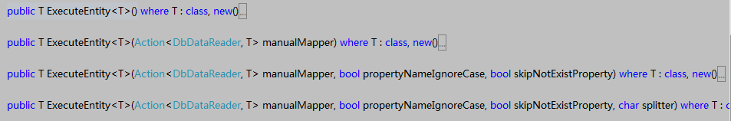
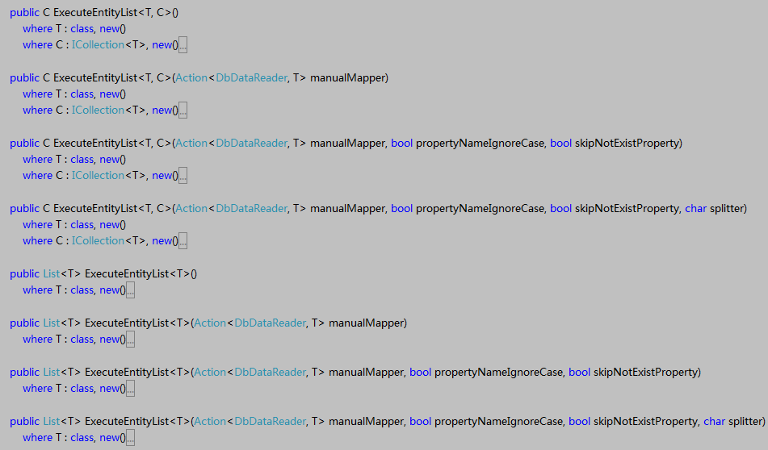

而对于返回的DbDataReader里的数据和实体属性的映射关系，则是通过DbDataReader的列的名称（即SQL查询的字段的名称）与实体的属性进行映射的，比如下面的例子：

假设有SOItemEntity 、SOMasterEntity、CustomerEntity、ProductEntity的实体类型，其关系如下：
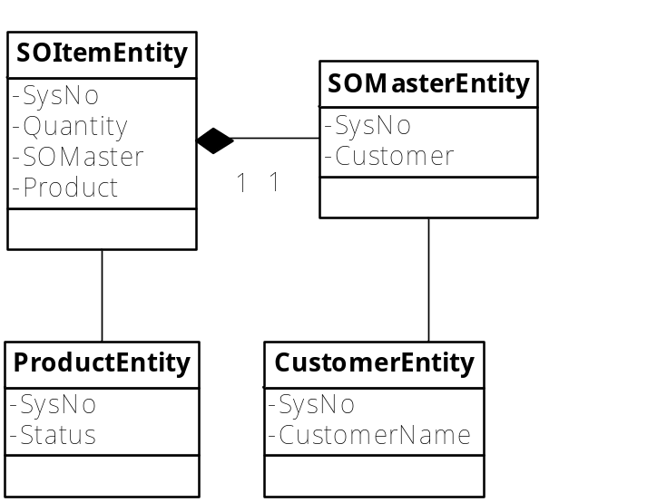

那么可以定义如下的SQL脚本，通过SELECT的字段的名字（或别名）来映射到对应的属性上：
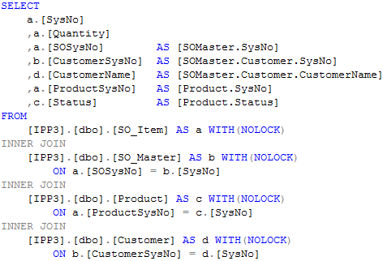
最后使用ExecuteEntity<SOItemEntity>或ExecuteEntityList<SOItemEntity>方法来直接获得SOItemEntity实体的对象实例或对象的集合；（如果SQL字段的名称，没有找到对应的实体属性，默认情况下则该字段的数据就会被忽略掉，不会填充到实体里，但可以通过一个重载方法的参数 bool skipNotExistProperty 来控制这种情况下是自动忽略还是抛出异常；）

同时还提供了一个重载方法，可以传入一个自定义的Action<DbDataReader, T>的回调方法，该回调方法的第一个参数是数据源DataReader，第二参数是即将作为返回值的数据实体对象，在这个回调方法里可以做人工的更灵活的mapping赋值动作。
如：
ExecuteEntity<SOItemEntity>((r, e) => {
e.Rebate = Convert.ToDecimal(r["CustomRebate"]);
e.InTime = (DateTime)r["CreateTime"];
……
});
ExecuteEntity<T>方法会先执行自动的映射赋值，然后再执行参数Action<DbDataReader, T>的回调方法。

三、新增DbFactories

1. 新增枚举

DbFactories.cs
public enum ProviderType
{
SqlServer,
Odbc,
OleDb,
MySql
}

工厂新增项
ConnectionStringManager.cs
private static ProviderType ConvertProviderNameToType(string providerName, string databaseName, string connStr)
{
if (providerName == null || providerName.Trim().Length <= 0)
{
return ProviderType.SqlServer;
}
string name = providerName.Trim().ToLower();
switch (name)
{
case "sqlserver":
return ProviderType.SqlServer;
case "odbc":
return ProviderType.Odbc;
case "oledb":
return ProviderType.OleDb;
case "mysql":
return ProviderType.MySql;
default:
throw new ConfigurationErrorsException("Not support this database provider '" + providerName + "' for database whose name is '" + databaseName + "' and connection string is '" + connStr + "'.");
}
}

新增工厂实现类
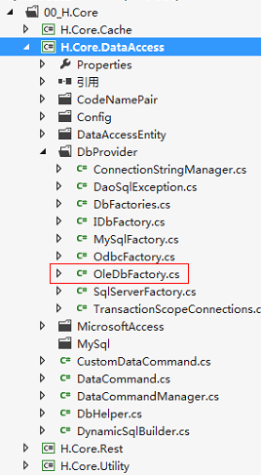

工厂关联
DbFactories.cs
public static IDbFactory GetFactory(ProviderType providerType)
{
switch (providerType)
{
case ProviderType.SqlServer:
return SqlServerFactory.Instance;
case ProviderType.Odbc:
return OdbcFactory.Instance;
case ProviderType.MySql:
return MySqlFactory.Instance;
default:
return OleDbFactory.Instance;
}
}

